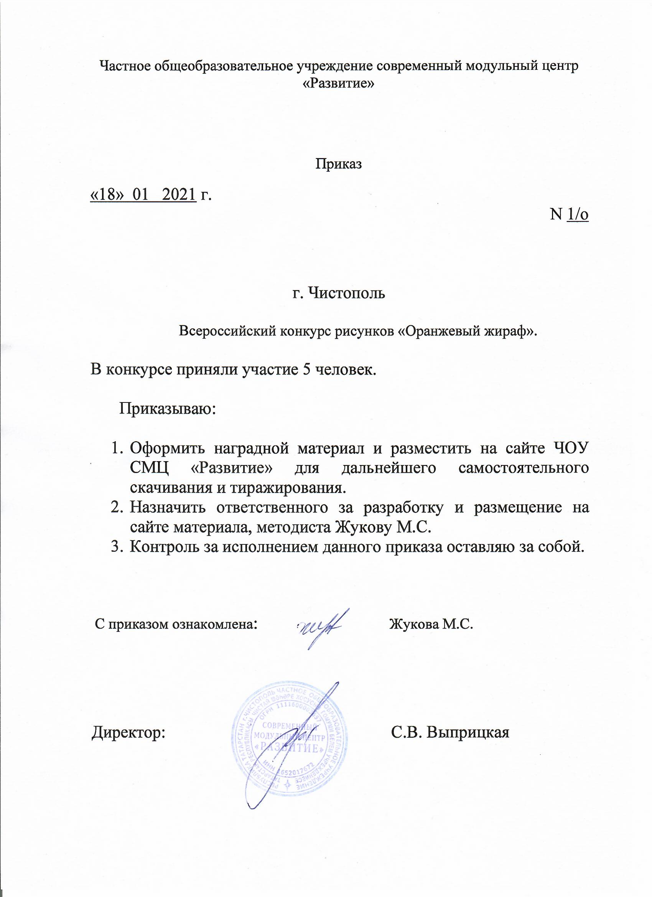

Протокол
Всероссийского конкурса рисунков
«Оранжевый жираф» в январе
№ | ФИО  участника | возраст | Название работы | Образовательное  Учреждение, город | Ф.И.О. руководителя |  | Электронная почта | Место
Номинация «Лучший рисунок жирафа»
1 | Кудашов Максим | 5 лет | «Моя любимая игрушка маленький жираф» | МАДОУ "Центр развития ребёнка - детский сад №50 "Родничок" г.Набережные Челны | Муханова Люция Михайловна | chulpanka@gmail.com |  | 2 МЕСТО
2 | Гумерова Ралина Фанисовна | 5 лет | «Ночь пришла – сон принесла!» | МБДОУ «Детский сад «Березка» города Тетюши» | Абульханова Татьяна Степановна | ctenanovna@rambler.ru |  | 2 МЕСТО
3 | Абзалимова Раина Фаридовна | 4 года | «Оранжевый жираф» | МБДОУ «Детский сад №15 «Алсу» г.Нурлат | Мубаракшина Ландыш Минахметовна | mubarakshina-77@mail.ru |  | 1 МЕСТО
4 | Галимова Самира Салаватовна | 6 лет | «Оранжевый жираф» | МБДОУ «Детский сад №120 комбинированного вида» Советского района г.Казани | Шарафутдинова Алсу Федаилевна | miss.sadykowa2017@yandex.ru |  | 2 МЕСТО
5 | Ярмухаметов Марат Рафаэлевич | 6 лет | «Оранжевый жираф» | МБДОУ «Детский сад №120 комбинированного вида» Советского района г.Казани | Мякина Эльвина Рустамовна | miss.sadykowa2017@yandex.ru |  | 3 МЕСТО

